明思系统使用操作手册
打开明思系统APP，输入账号密码：如下图。
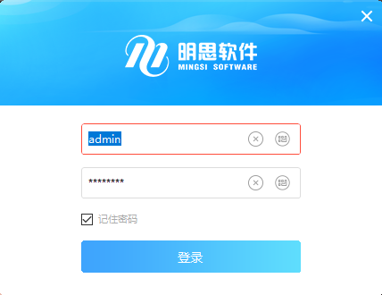
1.包裹入库
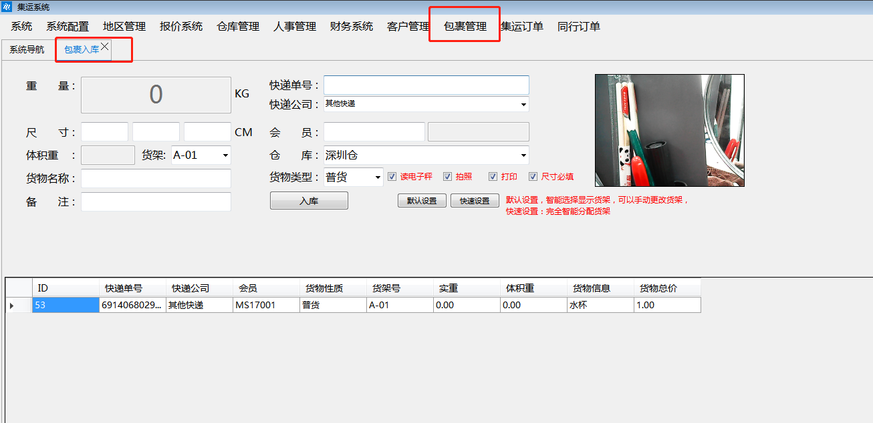

2.包裹入库后，等待客户提交集运申请，付款。
收到客户提交集运申请后，去查看客户付款情况。可在财务系统中的客户账单中查看。
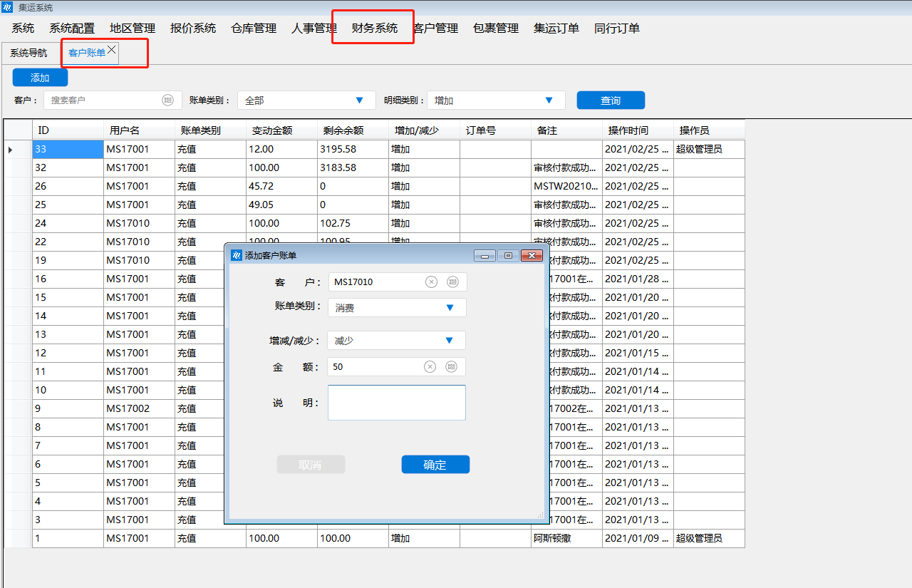
- 如果客户提交的是淘宝充值、银行卡转账等非直接到账的充值方式，则需要审核，需要用到财务审核功能。
选择财务系统，选择审核付款
红色为未审核，选中该条，点击审核即可
需要注意看，同一个客户是否提交了多次，如果提交了多次审核，则只需要审核一次，否则会给客户多次充值。
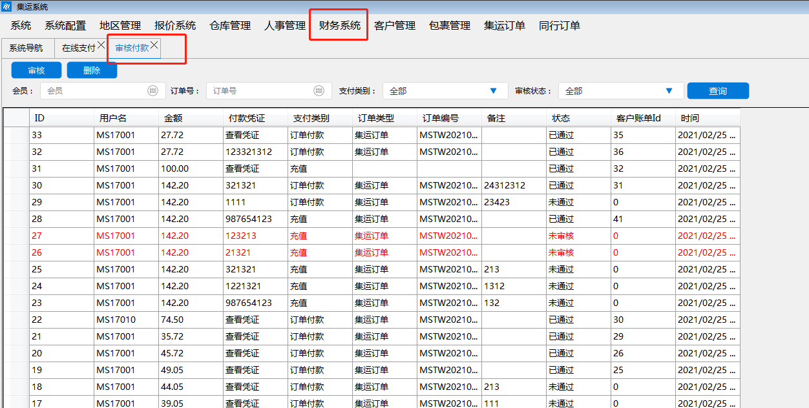
4.扫描拣货
需客户付款后才能拣货
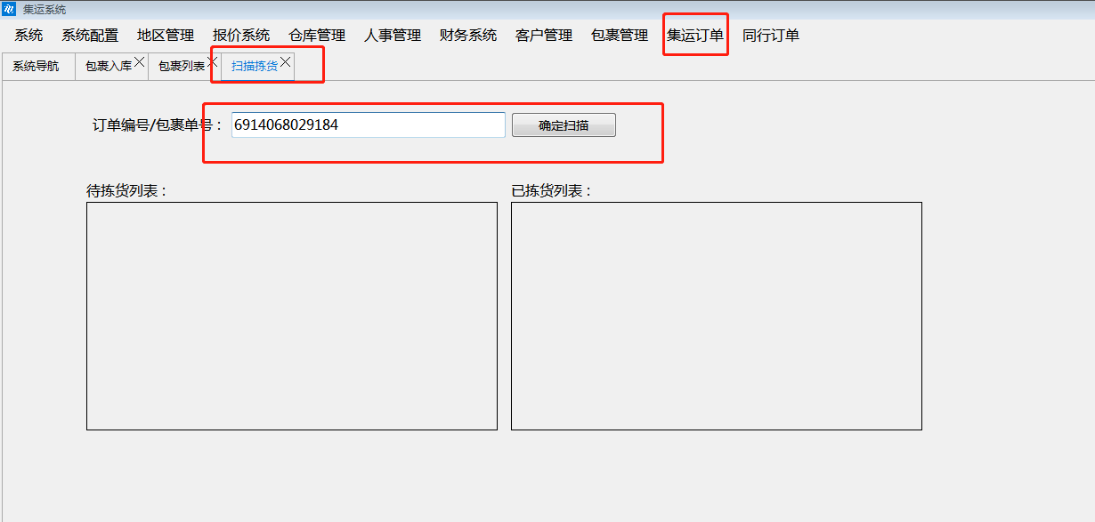
5.扫描装袋（用于台湾集运出库）
出库步骤
1.先扫装袋号(清关单号)，点装袋
2.扫订单编号，点装袋
3.再一次低装袋
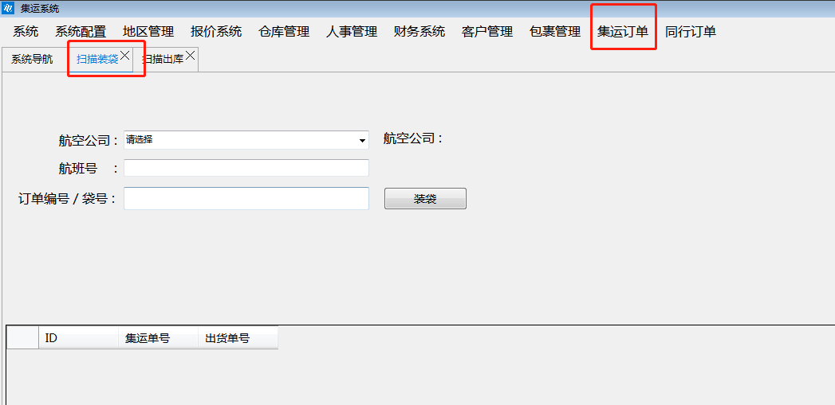

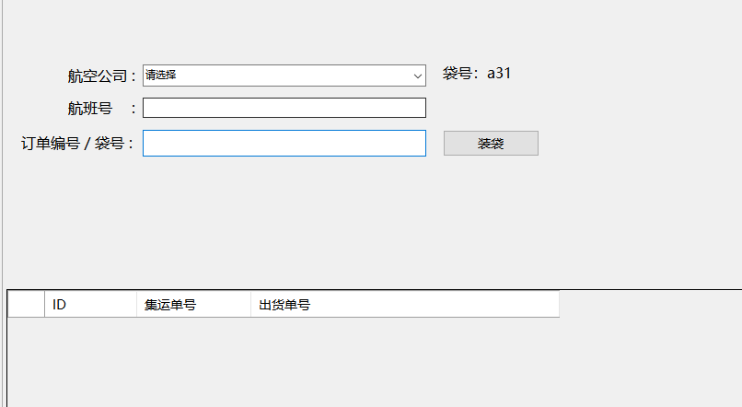
（第一次）
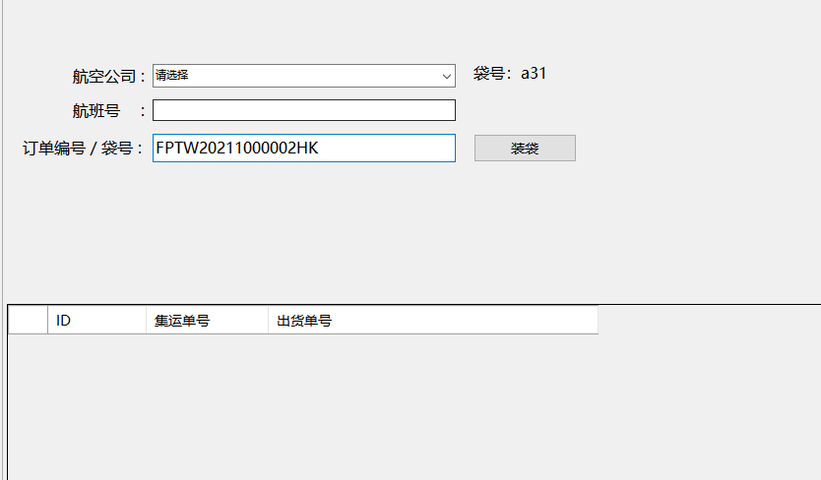
（第二次）

完成装袋后，点击集运订单，袋号列表，包裹就会出现在这里。
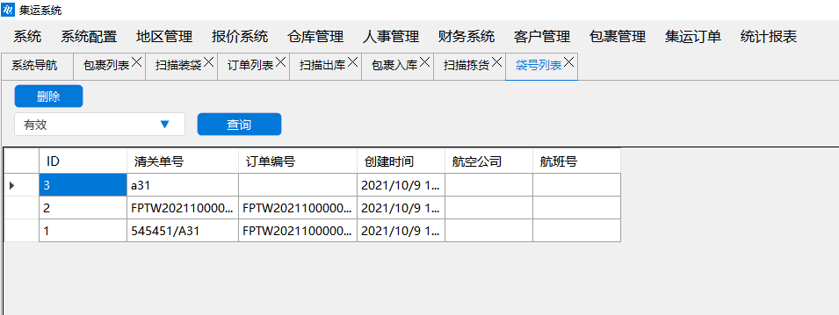
到这里出货就完成了

